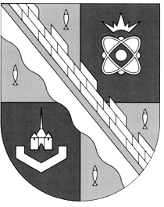
СОВЕТ ДЕПУТАТОВ МУНИЦИПАЛЬНОГО ОБРАЗОВАНИЯ
СОСНОВОБОРСКИЙ ГОРОДСКОЙ ОКРУГ ЛЕНИНГРАДСКОЙ ОБЛАСТИ
(ТРЕТИЙ СОЗЫВ)

Р Е Ш Е Н И Е

от 26.04.2019 г. № 44
«О снятии решений совета депутатов Сосновоборского городского округа с контроля как выполненные»

Рассмотрев ход исполнения ранее принятых решений, совет депутатов Сосновоборского городского округа

Р Е Ш И Л:

1.Снять решения совета депутатов с контроля как выполненные:

1.1. Решение совета депутатов от 19.09.2018 г. № 176 «Об утверждении Порядка определения размеров, сроков и условий возмещения расходов бюджета городского округа гражданами - получателями медико-социальной помощи сестринского ухода на базе отделения паллиативной медицинской помощи учреждения здравоохранения».
1.2. Решение совета депутатов от 27.02.2019 г. № 15 «О создании органа местного самоуправления муниципального образования СГО ЛО - «Контрольно-счетной палаты муниципального образования СГО ЛО» с правами юридического лица и об утверждении Положения о Контрольно-счетной палате муниципального образования СГО ЛО».
2. Настоящее решение вступает в силу со дня принятия.

Глава Сосновоборского
городского округа А.В. Иванов

